Příloha číslo 2 k Obecně závazné vyhlášce obce Vitčice č. 1/2013, kterou se stanovují pravidla pro pohyb psů na veřejném prostranství v obci Vitčice.
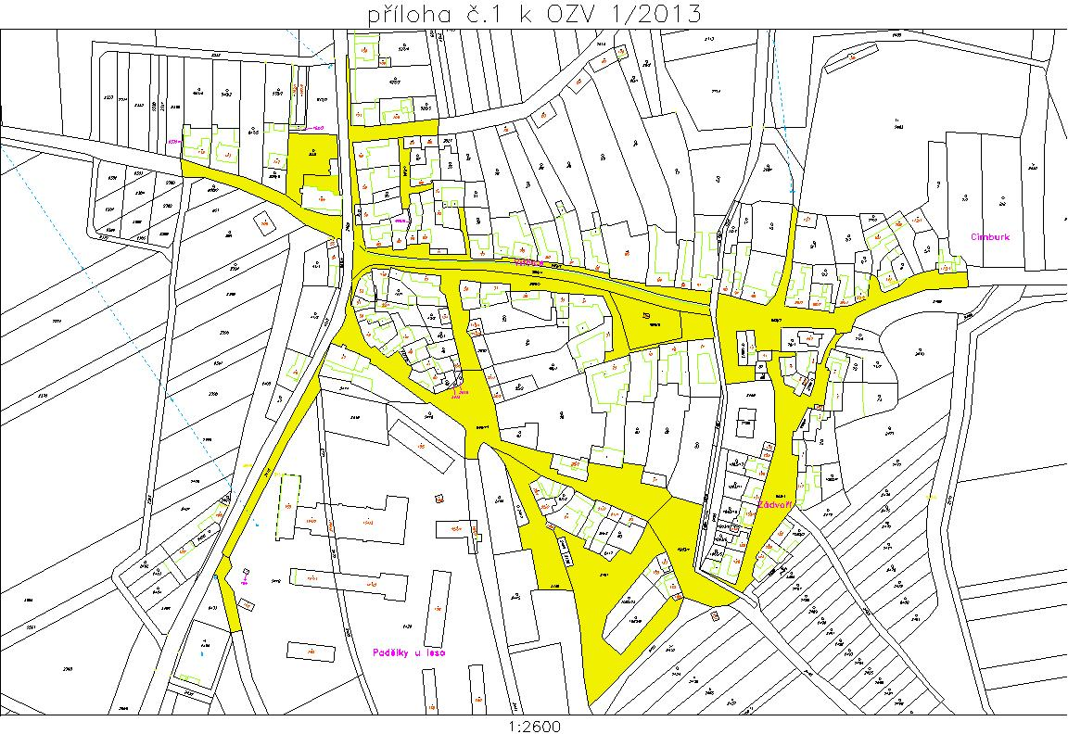

Pohyb psů pouze na vodítku

